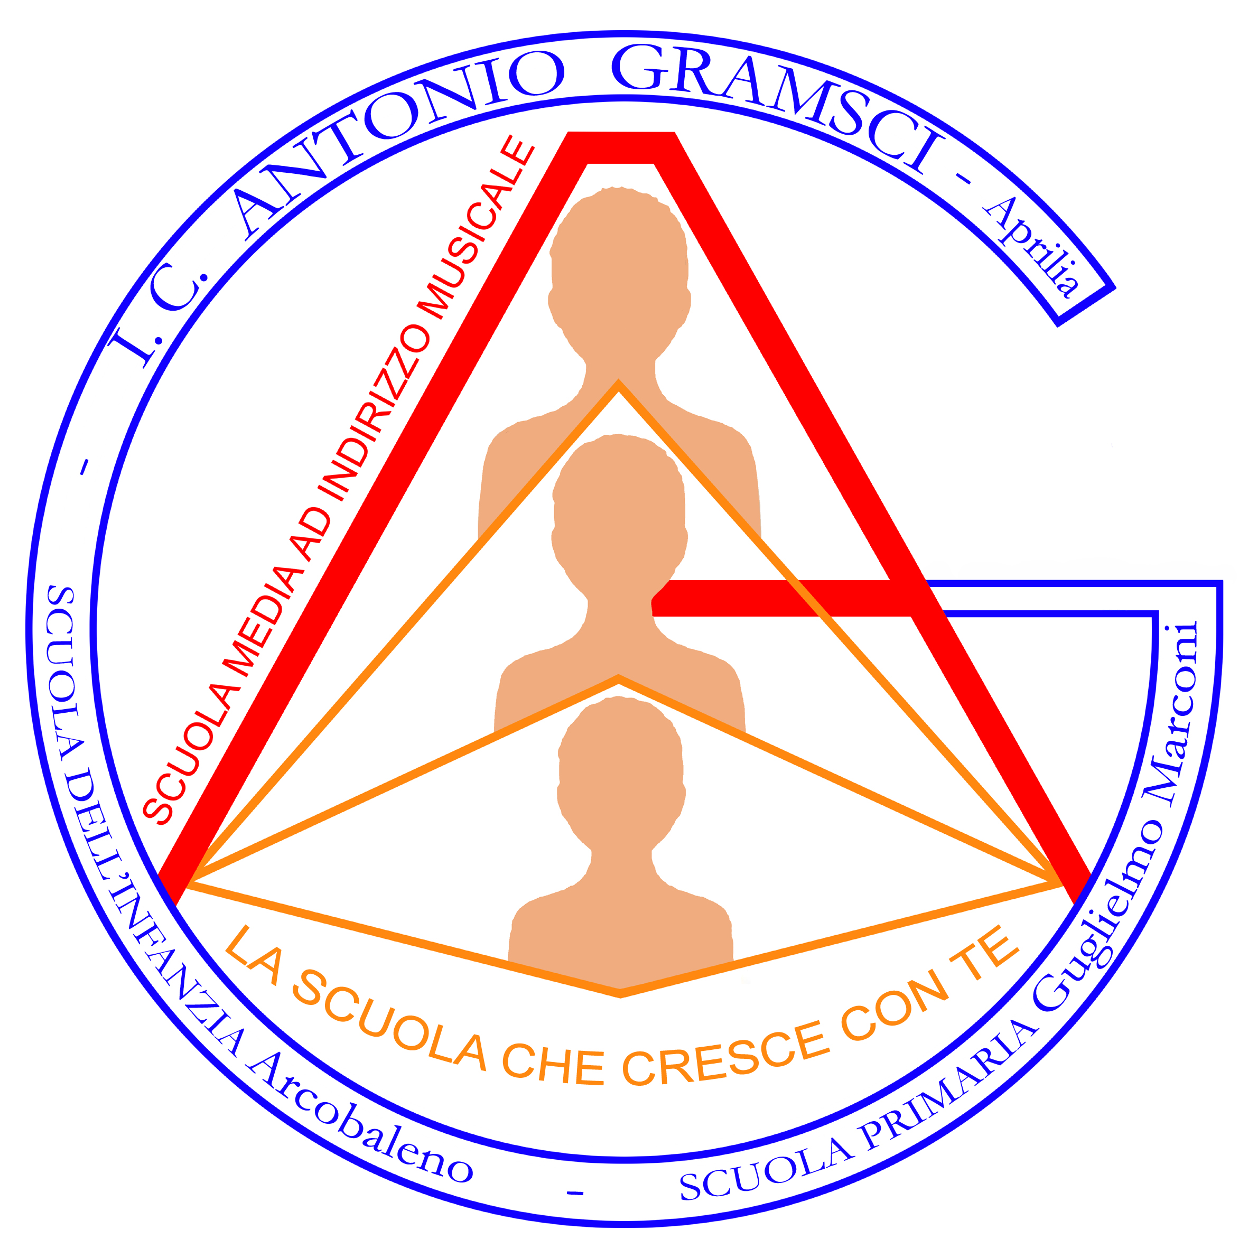
Istituto Comprensivo "Antonio Gramsci"
Via Marco Aurelio n. 18 -
Aprilia (Latina)
Tel. fax 069284215
Sito web: www.icgramsciaprilia.gov.it
e-mail: LTIC82100T@ISTRUZIONE.IT




E…state alla “Gramsci”


Music

5-6 settembre 2016

Lezioni concerto
Laboratorio di animazione musicale

alla Scuola Media "Antonio Gramsci"
Via Marco Aurelio n. 18 - Aprilia tel. 069284215
Considerato il successo delle precedenti edizioni di ArtLab tenutesi presso la scuola media “A. Gramsci”, nei giorni 5 e 6 settembre 2016 si svolgeranno lezioni concerto e laboratori di animazione musicale aperti ai ragazzi frequentanti la classe quinta delle scuole primarie di Aprilia.
Le attività, che si svolgeranno dalle ore 8.45 alle 12.45,
Saranno offerte e saranno coordinate dai Docenti di Strumento prof.ssa Roberta Barbera e prof. Stefano Catena, e dai docenti del Corso ad indirizzo musicale.
a titolo gratuito

Per aderire occorre prenotarsi entro il 29 luglio 2016, telefonando al numero 069284215, recandosi presso gli Uffici della Scuola Media “A. Gramsci” via Marco Aurelio 18 – Aprilia per compilare il modulo di iscrizione, scaricando il modulo dal sito www.icgramsciaprilia.gov.it o dal blog dell’Istituto.
___________________________________________________
MODULO ISCRIZIONE CENTRO ESTIVO SCUOLA PRIMARIA

Il/La sottoscritto/a ………………..………………………………………………… genitore dell’alunno/a …………………………………………………., frequentante la classe quinta della scuola primaria…………………………………………
CHIEDE
di partecipare all’iniziativa ARTLABMUSIC,nei giorni 5-6 settembre 2016, dalle ore 8.45 alle 9.45.
Indicare un contatto telefonico ………………………………………………………………..

